TEL-223 — Laboratorio 1: instalación y administración de Linux en VirtualBox 
UNIVERSIDAD CATÓLICA BOLIVIANA “SAN PABLO” — Unidad Académica Regional La Paz TEL-223 Servicios de Intranet Internet · Telecomunicaciones y Multimedia e Interactividad Digital
LABORATORIO 1: INSTALACIÓN Y ADMINISTRACIÓN DE LINUX Servidor propio en VirtualBox
Sesión 5 · Lunes 17 de agosto de 2026 · LBRED · Docente: Dilhan Cristopher Clavijo Urrelo
Nombre | Ruby Italy Mamani Chiara | Puesto n.º

Qué va a lograr hoy
• Crear una máquina virtual en VirtualBox con los parámetros correctos.
• Instalar Ubuntu Server desde cero, tomando usted las decisiones del instalador.
• Ingresar a su propio servidor Linux y reconocerlo.
• Moverse por la jerarquía de archivos y crear su espacio de trabajo.
• Leer y modificar permisos, y comprobar su efecto real.
• Consultar un servicio, provocar dos fallas y diagnosticarlas.
• Dejar una instantánea para poder volver a este estado cuando quiera.
Es una actividad formativa: no tiene calificación ni porcentaje. Prepara el componente práctico del Primer Parcial del 28 de septiembre.
Dos computadoras en un solo equipo
Lo primero que hay que entender: una máquina virtual es una computadora completa que existe como archivos dentro de otra. Tiene su propio disco, su propia memoria y su propio sistema operativo. Al equipo real lo llamamos ANFITRIÓN (su Windows) y al que vamos a instalar, INVITADO (el servidor Linux). Use estas dos palabras: evitan mucha confusión.
ANFITRIÓN: su puesto con Windows → VirtualBox → INVITADO: su servidor Ubuntu

Dato que tranquiliza: todo lo que haga dentro de la máquina virtual queda dentro de ella. No puede dañar Windows ni el equipo del laboratorio. Aquí equivocarse no cuesta nada, y por eso trabajamos así. Tecla anfitriona: si el ratón queda atrapado dentro de la ventana de la máquina virtual, presione la tecla Control derecha para liberarlo.
Antes de empezar: ¿su puesto puede hacerlo?
1. Abra el Administrador de tareas con Control + Shift + Escape.
2. Vaya a la pestaña Rendimiento y seleccione CPU.
3. Busque la línea Virtualización, abajo a la derecha.
Guía del estudiante — Lunes 17 de agosto de 2026 — LBRED | Página 1 de 8
TEL-223 — Laboratorio 1: instalación y administración de Linux en VirtualBox
Si dice | Qué significa |  | Qué hacer
Habilitada | Su puesto puede ejecutar máquinas virtuales de 64 bits |  | Continúe con la Etapa 1
Deshabilitada | Está apagada en el BIOS y se activa solo con permisos de administrador |  | Avise al docente. Trabajará en pareja con un compañero
En mi puesto la virtualización está: |  | ☐ Habilitada ☐ Deshabilitada

ETAPA 1 — Crear la máquina virtual
Objetivo: preparar el hardware virtual donde vivirá su servidor. Unos cinco minutos.
4. Abra VirtualBox y presione el botón Nueva.
5. Complete la primera pantalla así:
Campo | Qué poner
Nombre | tel223-servidor
Carpeta | Déjela como está
Imagen ISO | Seleccione el archivo de Ubuntu Server que le indicó el docente
Tipo | Linux
Versión | Ubuntu (64-bit)
Omitir instalación  desatendida | MÁRQUELA. Es la casilla más importante de esta pantalla
ATENCIÓN — si no marca la casilla de omitir instalación desatendida, VirtualBox instalará solo, usted no verá ninguna pantalla y se perderá lo que vamos a aprender hoy. Además falla con frecuencia y deja la máquina a medias.

Si no aparece la opción de 64 bits: la virtualización está deshabilitada en su puesto. Avise al docente. 6. En la pantalla de hardware, asigne:
Recurso | Valor | Por qué
Memoria base | 2048 MB | Lo que le da a Linux se lo quita a Windows mientras la máquina esté encendida
Procesadores | 2 | Con uno solo, la instalación tarda casi el doble

7. En la pantalla del disco, deje 20 GB y la opción de reservar dinámicamente.
Qué significa: el disco dice 20 GB, pero en su equipo real ocupará unos 4 GB. Crece solo a medida que se llena.
8. Revise el resumen y presione Terminar. La máquina aparece en la lista, apagada.
Comprobación — su máquina virtual tel223-servidor aparece en la lista de VirtualBox.

ETAPA 2 — Instalar Ubuntu Server
Objetivo: instalar el sistema tomando usted las decisiones. Entre quince y veinticinco minutos, de los cuales la mayor parte la máquina trabaja sola.
9. Seleccione su máquina y presione Iniciar. Arranca el instalador.
10. Vaya respondiendo las pantallas en este orden:
Pantalla | Qué elegir

Guía del estudiante — Lunes 17 de agosto de 2026 — LBRED | Página 2 de 8
TEL-223 — Laboratorio 1: instalación y administración de Linux en VirtualBox
Pantalla | Qué elegir
Idioma | English, o Español si aparece. No es determinante
Actualización del  instalador | Continuar sin actualizar
Distribución del teclado | Layout: Spanish · Variant: Spanish (Latin American). IMPORTANTE: sin esto, los acentos y la eñe no funcionan
Tipo de instalación | Ubuntu Server, la opción normal, no la reducida
Conexión de red | Deje lo que aparece. VirtualBox ya le entregó una dirección
Proxy | Déjelo vacío y continúe
Réplica de paquetes | Deje la dirección que aparece
Configuración del disco | Use an entire disk. Continúe y confirme la advertencia

Sobre la advertencia del disco: dice que se borrará todo. Se borra el disco VIRTUAL de 20 GB, no el disco de su computadora. Es seguro continuar.
11. En la pantalla de perfil, complete con cuidado:
Campo | Qué poner | Anótelo aquí
Su nombre | Su nombre completo
Nombre del  servidor | tel223-servidor
Nombre de  usuario | En minúsculas, sin espacios ni acentos
Contraseña | Una que recuerde
ANOTE LA CONTRASEÑA — si olvida esta contraseña no hay forma de recuperarla: hay que reinstalar todo desde cero. Anótela ahora, en el cuadro de arriba.

12. Continúe con las últimas pantallas:
Pantalla | Qué hacer
Ubuntu Pro | Skip for now
SSH Setup | MARQUE la casilla Install OpenSSH server. Es la que nos deja un servicio para administrar más tarde
Featured server snaps | No marque ninguno. Continúe

Las dos casillas que más se olvidan: el teclado latinoamericano y el servidor SSH. Si se saltó alguna, avise al docente antes de que termine la instalación.
13. La instalación comienza. A partir de aquí la máquina trabaja sola: no toque nada y preste atención a la explicación del docente.
14. Cuando aparezca el botón Reboot Now, presiónelo. Si pide retirar el medio de instalación, presione Entrar.
PUNTO DE CONTROL 1 — la máquina reinicia y aparece una pantalla que pide su usuario.

ETAPA 3 — Primer ingreso a su servidor
Objetivo: entrar y responder las tres preguntas con las que siempre se empieza en un servidor. 15. Escriba su nombre de usuario y presione Entrar. Después escriba la contraseña.
La contraseña no se ve: no aparecen asteriscos ni puntos. La pantalla no se mueve mientras escribe. Es normal, no es que el teclado no funcione.
Guía del estudiante — Lunes 17 de agosto de 2026 — LBRED | Página 3 de 8
TEL-223 — Laboratorio 1: instalación y administración de Linux en VirtualBox
16. Ya está dentro. Responda las tres preguntas iniciales:
pwd
whoami
hostname
Qué debe ver: la ruta de su directorio personal, su nombre de usuario y el nombre del servidor. Son las tres preguntas de cualquier sistema ajeno: dónde estoy, quién soy, en qué máquina estoy. 17. Consulte la dirección de red de su servidor:
ip a
Qué debe ver: una línea con inet seguida de una dirección. Esa es la dirección de su servidor Linux, distinta de la de su Windows: son dos sistemas separados.
pwd me responde | /home/rubymamani | whoami me responde | rubymamani
hostname me  responde | tel223-servidor | Mi dirección inet es | inet 10.0.2.15/24 brd 10.0.2.255 scope global dynamic enp0s3
PUNTO DE CONTROL 2 — ingresó a su servidor y ve el indicador de la terminal. Espere la verificación del docente.

ETAPA 4 — La jerarquía de archivos
Objetivo: reconocer los directorios del sistema y crear su espacio de trabajo.
Cuatro diferencias con Windows que hay que tener presentes:
En Windows | En Linux
Hay unidades: C:, D: | Hay un solo árbol que empieza en la raíz: /
Las carpetas se separan con barra invertida | Los directorios se separan con barra normal
Documentos y documentos son lo mismo | Documentos y documentos son DISTINTOS
La extensión decide si algo se ejecuta | Lo decide el permiso de ejecución

Consejo que ahorra la mitad de los errores: escriba las primeras letras de un nombre y presione la tecla de tabulación: el sistema lo completa. Si no completa, ese nombre no existe tal como lo escribió. 18. Mire la raíz del sistema:
ls /
Directorio | Qué contiene | Por qué le importa
/etc | Configuración del sistema y de los servicios | Aquí vive la configuración de todo servicio
/var | Datos que cambian: registros, colas, contenido | En /var/log están los registros
/home | El directorio personal de cada usuario | Aquí está su espacio de trabajo
/usr | Programas y bibliotecas | Aquí viven los comandos que ejecuta

19. Entre a la carpeta de configuración y mire las primeras líneas:
cd /etc
ls -l | head
20. Vuelva a su directorio personal y cree su espacio de trabajo:
cd
mkdir laboratorio1
cd laboratorio1
pwd
Guía del estudiante — Lunes 17 de agosto de 2026 — LBRED | Página 4 de 8
TEL-223 — Laboratorio 1: instalación y administración de Linux en VirtualBox
Si se pierde en el árbol: escriba cd sin nada más: siempre vuelve a su directorio personal. ETAPA 5 — Usuarios, grupos y permisos
Objetivo: entender quién es usted en el sistema y controlar quién puede hacer qué. Es la parte más importante del laboratorio.
21. Consulte su identidad:
id
groups
22. Cree un archivo y observe quién figura como propietario:
touch notas.txt
ls -l notas.txt
Qué debe ver: una línea donde aparecen dos nombres seguidos: el propietario y el grupo. El propietario de un archivo es quien lo crea.
La primera columna se lee en cuatro bloques:
- rw- r-- r--
│ │ │ └─ los demás usuarios
│ │ └───── el grupo
│ └────────── el propietario
└───────────── tipo: - archivo, d directorio
Letra | Significa | En un archivo | En un directorio
r | lectura (vale 4) | Puede ver su contenido | Puede listar lo que contiene
w | escritura (vale 2) | Puede modificarlo | Puede crear y borrar dentro
x | ejecución (vale 1) | Puede ejecutarlo como programa | Puede entrar en él

23. Antes de ejecutar el comando siguiente, escriba su predicción:
¿Qué va a pasar con los permisos del grupchmod 600 notas.txt o y del resto? | El grupo y el resto pierden todos los permisos (ni leer, ni escribir, ni ejecutar).  ¿Qué ocurrió realmente?
chmod 644 notas.txt | El 644 significa: propietario lee y escribe, grupo y demás solo leen.

chmod 600 notas.txt
ls -l notas.txt
24. Devuelva el permiso de lectura y compruebe:
chmod 644 notas.txt
ls -l notas.txt
Número | Permisos | Se usa para
600 | El propietario lee y escribe; nadie más | Archivos privados, contraseñas, claves
644 | Todos leen; solo el propietario escribe | Configuración y páginas web
755 | Todos entran y leen; solo el propietario escribe | Directorios y programas

25. Ahora cree un segundo usuario. Como es su propia máquina, usted es el administrador:
sudo useradd -m practicante
sudo ls -l /home
Sobre sudo: significa ejecutar como administrador. Le pedirá su contraseña la primera vez. En un servidor compartido no todos lo tienen; aquí sí, porque el servidor es suyo.
Qué debe ver: dos directorios en /home: el suyo y el de practicante, cada uno con su propietario.
Guía del estudiante — Lunes 17 de agosto de 2026 — LBRED | Página 5 de 8
TEL-223 — Laboratorio 1: instalación y administración de Linux en VirtualBox
PUNTO DE CONTROL 3 — puede explicar en voz alta qué significa la primera columna de su archivo. Espere la verificación del docente.

ETAPA 6 — Servicios y dos fallas provocadas
Objetivo: distinguir un proceso de un servicio, y aplicar un método de diagnóstico. Usted mismo va a provocar las fallas: es su máquina y no hay riesgo.
26. Vea sus propios procesos y luego un servicio del sistema:
ps -u $USER
systemctl status ssh
Qué debe ver: en el servicio, una línea que dice active (running), desde cuándo está activo y sus últimas líneas de registro. Si la salida llena la pantalla, presione la tecla q.
La diferencia: un proceso lo lanza alguien y termina cuando esa persona lo cierra. Un servicio lo gestiona el sistema: arranca solo y se supervisa. Los servicios de una intranet son siempre del segundo tipo.
Falla 1: el servicio detenido
Regla del diagnóstico: antes de cada comando, escriba qué espera ver. Diagnosticar no es probar cosas al azar: es formular una hipótesis y comprobarla.

27. Detenga el servicio y observe:
sudo systemctl stop ssh
systemctl status ssh
journalctl -u ssh -n 20
sudo systemctl stop sshbió en el estado | Qesystemctl status ssh el registro | journalctl -u ssh -n 20Causa
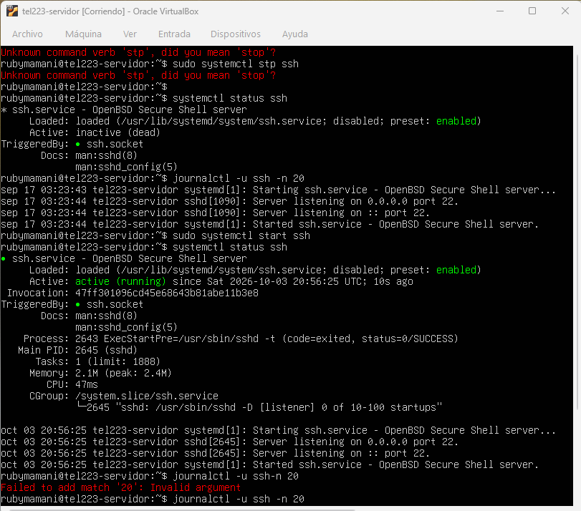 | 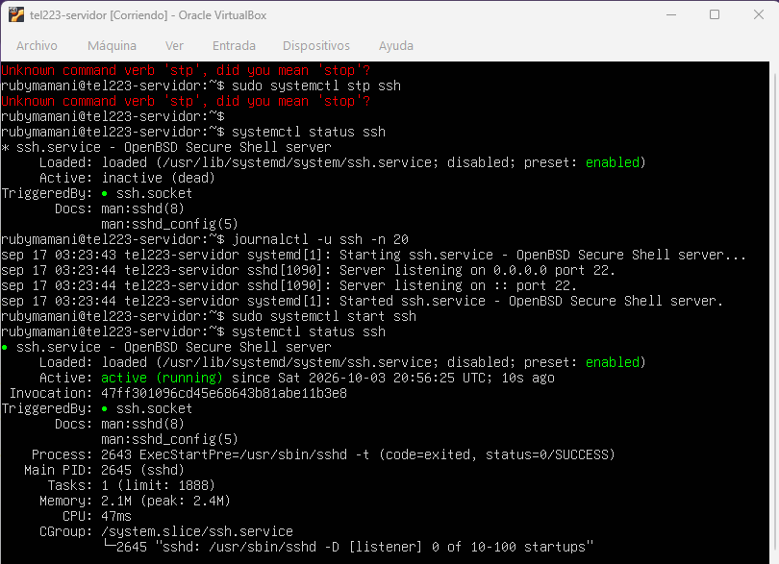 | 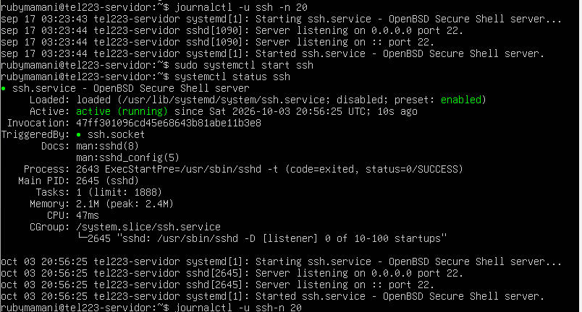

28. Vuelva a activarlo y confirme que quedó activo:
sudo systemctl start ssh
systemctl status ssh
Falla 2: el permiso quitado
29. Quite todos los permisos a su archivo e intente leerlo:
chmod 000 notas.txt
cat notas.txt
ls -l notas.txt
chmod 000 notas.txtensaje apareció | Qué mucat notas.txtestra ls -l | ls -l notas.txtCausa
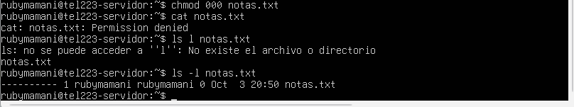

30. Devuelva los permisos y compruebe que puede leerlo otra vez:
chmod 644 notas.txt
cat notas.txt
La idea que hay que llevarse: un permiso mal puesto es la causa más frecuente de que un servicio no arranque. No siempre que algo falla está roto: a veces solo no tiene permiso.
Guía del estudiante — Lunes 17 de agosto de 2026 — LBRED | Página 6 de 8
TEL-223 — Laboratorio 1: instalación y administración de Linux en VirtualBox
PUNTO DE CONTROL 4 — diagnosticó las dos fallas y anotó sus causas. Espere la verificación del docente.

ETAPA 7 — Instantánea, evidencia y apagado
Objetivo: dejar un punto de retorno y apagar correctamente.
31. Apague el servidor con el comando, nunca cerrando la ventana:
sudo poweroff
Por qué así: cerrar la ventana equivale a cortarle la luz a un servidor. Puede dejar archivos a medio escribir y obligar a una verificación del disco al arrancar.
32. Con la máquina ya apagada, en VirtualBox: menú Máquina, opción Instantáneas, botón Tomar. Nómbrela instalacion-limpia.
Para qué sirve: es una foto del estado actual. Si en una práctica futura rompe algo, restaura la instantánea y vuelve exactamente a este momento. Es su red de seguridad para todo el semestre.
Antes de irse — si los puestos del laboratorio restauran su estado al reiniciar, su máquina virtual desaparecerá. Si quiere conservarla, copie su carpeta a una memoria propia. Si no, no se preocupe: rehacerla le tomará quince minutos la próxima vez, y ya sabrá cómo.

Bitácora de comandos
Anote los comandos que realmente ejecutó y qué obtuvo. Es la evidencia técnica del laboratorio.
Etapa | Comando ejecutado | Qué obtuve | ¿Funcionó?
Etapa 1 — Crear VM | (Interfaz gráfica de VirtualBox) | Máquina tel223-servidor creada con 2048 MB, 2 procesadores, disco de 20 GB, sin instalación desatendida | Sí
Etapa 2 — Instalar Ubuntu | (Instalador de Ubuntu Server) | Ubuntu Server instalado con teclado español latinoamericano, OpenSSH server, usuario creado | Sí
Etapa 3 — Primer ingreso | pwd | /home/rubymamani — mi directorio personal | Sí
Etapa 3 — Primer ingreso | whoami | rubymamani — mi nombre de usuario | Sí
Etapa 3 — Primer ingreso | hostname | tel223-servidor — el nombre de mi servidor | Síí
Etapa 3 — Red | ip a | inet 10.0.2.15/24 ... enp0s3 — mi dirección IP es 10.0.2.15 | Sí
Etapa 4 — Jerarquía | ls / | Vi los directorios raíz: etc, var, home, usr, entre otros | Sí
Etapa 4 — Jerarquía | cd /etc | Entré al directorio de configuración del sistema | Sí
Etapa 4 — Jerarquía | ls -l | head | Vi las primeras 10 líneas del contenido de /etc con sus permisos y propietarios | Sí
Etapa 4 — Jerarquía | cd | Volví a mi directorio personal (/home/rubymamani) | Sí
Etapa 4 — Jerarquía | mkdir laboratorio1 | Creé la carpeta laboratorio1 en mi directorio personal | Sí
Etapa 4 — Jerarquía | cd laboratorio1 | Entré a mi espacio de trabajo | Sí
Etapa 4 — Jerarquía | pwd | /home/rubymamani/laboratorio1 — confirmé mi ubicación | Sí
Etapa 5 — Identidad | id | uid=1000(rubymamani) gid=1000(rubymamani) groups=1000(rubymamani),27(sudo),... | Sí
Etapa 5 — Identidad | groups | rubymamani sudo ... — lista de mis grupos | Sí
Etapa 5 — Propietario | touch notas.txt | Se creó el archivo vacío notas.txt | Sí
Etapa 5 — Propietario | ls -l notas.txt | -rw-r--r-- 1 rubymamani rubymamani 0 ... notas.txt — propietario y grupo: rubymamani | Sí
Etapa 5 — Permisos 600 | chmod 600 notas.txt | Sin salida (comando silencioso) | Sí
Etapa 5 — Permisos 600 | ls -l notas.txt | -rw------- 1 rubymamani rubymamani 0 ... notas.txt — el grupo y los demás perdieron todos los permisos | Sí
Etapa 5 — Permisos 644 | chmod 644 notas.txt | Sin salida | Sí
Etapa 5 — Permisos 644 | ls -l notas.txt | -rw-r--r-- 1 rubymamani rubymamani 0 ... notas.txt — volvió la lectura para grupo y demás | Sí
Etapa 5 — Segundo usuario | sudo useradd -m practicante | Me pidió mi contraseña; creó el usuario practicante con su carpeta personal | Sí
Etapa 5 — Verificar | sudo ls -l /home | drwxr-x--- 2 practicante practicante ... practicante y drwxr-x--- 2 rubymamani rubymamani ... rubymamani | Sí
Etapa 6 — Procesos | ps -u $USER | Lista de mis procesos activos en el sistema | Sí
Etapa 6 — Servicio | systemctl status ssh | active (running) — el servicio SSH está activo y corriendo | Sí
Falla 1 — Detener | sudo systemctl stop ssh | Sin salida (comando silencioso) | Sí
Falla 1 — Ver estado | systemctl status ssh | inactive (dead) — el servicio se detuvo | Sí
Falla 1 — Registro | journalctl -u ssh -n 20 | Últimas 20 líneas del registro del servicio SSH; muestra cuándo se detuvo | Sí
Falla 1 — Reactivar | sudo systemctl start ssh | Sin salida | Sí
Falla 1 — Confirmar | systemctl status ssh | active (running) — el servicio volvió a estar activo | Sí
Falla 2 — Quitar permisos | chmod 000 notas.txt | Sin salida | Sí
Falla 2 — Intentar leer | cat notas.txt | cat: notas.txt: Permission denied — no tengo permiso para leerlo | Sí
Falla 2 — Ver permisos | ls -l notas.txt | ---------- 1 rubymamani rubymamani 0 ... notas.txt — ningún permiso para nadie | Sí
Falla 2 — Devolver permisos | chmod 644 notas.txt | Sin salida | Sí
Falla 2 — Comprobar | cat notas.txt | Sin mensaje de error (el archivo está vacío, pero se puede leer) | Sí
Etapa 7 — Apagar | sudo poweroff | El servidor se apagó correctamente | Sí
Etapa 7 — Instantánea | (VirtualBox → Máquina → Instantáneas → Tomar) | Instantánea instalacion-limpia creada | Sí

Guía del estudiante — Lunes 17 de agosto de 2026 — LBRED | Página 7 de 8
TEL-223 — Laboratorio 1: instalación y administración de Linux en VirtualBox
Lo que aprendí hoy

Pregunta | Mi respuesta
¿Qué diferencia hay entre el anfitrión y el invitado? | El anfitrión es la computadora real (Windows) que ejecuta VirtualBox. El invitado es la máquina virtual (Ubuntu Server) que vive dentro del anfitrión, con su propio disco, memoria y sistema operativo.
¿Qué significa la primera columna de ls -l? | Indica el tipo (- archivo, d directorio) y los permisos en tres bloques: propietario, grupo y demás usuarios. Ejemplo: -rw-r--r-- = archivo, dueño lee y escribe, grupo lee, demás leen.
¿Cuál es la diferencia entre un proceso y un servicio? | Un proceso lo lanza alguien y termina cuando esa persona lo cierra. Un servicio lo gestiona el sistema: arranca solo al iniciar y se supervisa constantemente.
¿Qué comando usaría primero si un servicio no responde? | systemctl status <servicio> para ver su estado, y luego journalctl -u <servicio> -n 20 para revisar los registros y encontrar la causa.
¿Para qué sirve una instantánea? | Es una foto del estado actual de la máquina virtual. Si algo se rompe en una práctica futura, restauro la instantánea y vuelvo exactamente a ese momento. Es mi red de seguridad.

Dificultades encontradas
Etapa | Qué ocurrió | ¿Se resolvió?

Evidencia del laboratorio
Creé la máquina virtual con 2048 MB, 2 procesadores y disco de 20 GB. | ☐
Instalé Ubuntu Server con teclado latinoamericano y servidor SSH. | ☐
Ingresé al sistema y respondí las tres preguntas iniciales. | ☐
Creé mi directorio laboratorio1. | ☐
Creé un archivo, cambié sus permisos y comprobé el efecto. | ☐
Creé un segundo usuario con sudo. | ☐
Consulté el estado del servicio y provoqué las dos fallas. | ☐
Diagnostiqué ambas fallas y anoté sus causas. | ☐
Tomé la instantánea instalacion-limpia. | ☐
Apagué el servidor con sudo poweroff. | ☐

Actividad formativa: no tiene calificación ni porcentaje independiente. Lo practicado hoy se evalúa en el componente práctico del Primer Parcial, el 28 de septiembre.
Para el miércoles 19 de agosto
• El miércoles es el Hito 1 del proyecto: problema, alcance, requerimientos y arquitectura preliminar, en ocho minutos por equipo.
• Lleven la ficha de definición del proyecto pasada a limpio.
• Conserven esta guía: los comandos de hoy se repiten en todas las prácticas de la Unidad 2, y el servidor que instalaron hoy se vuelve a usar el 24 de agosto.
Anexos de Evidencias
Evidencia Laboratorio 2
Etapa 1
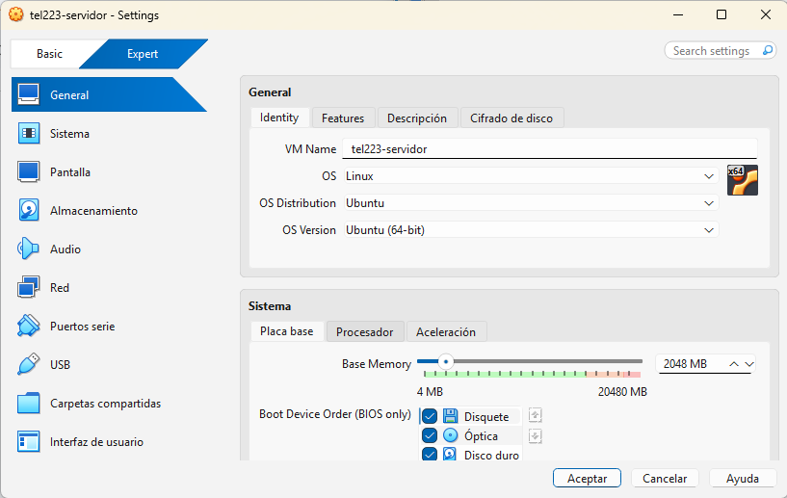
etapa 2 .Maquina Virtual ya creada
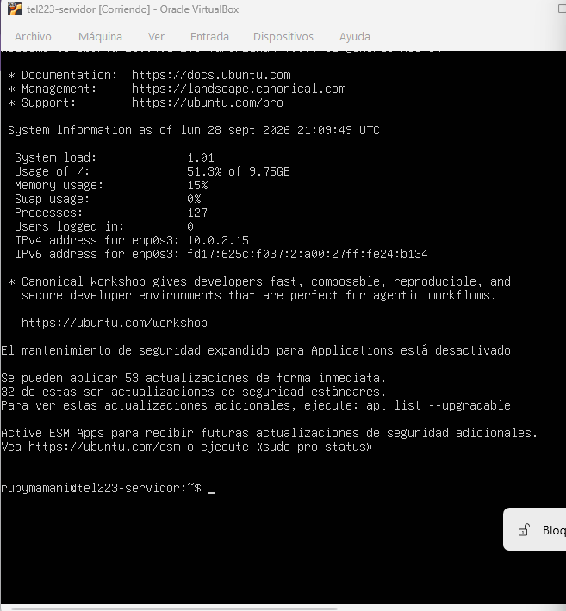

Etapa 3: respuestas
pwd
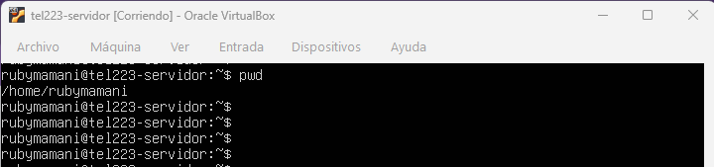
whoami
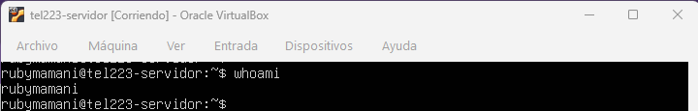
hostname
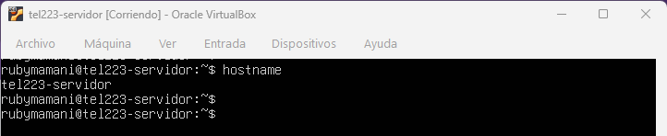
inet
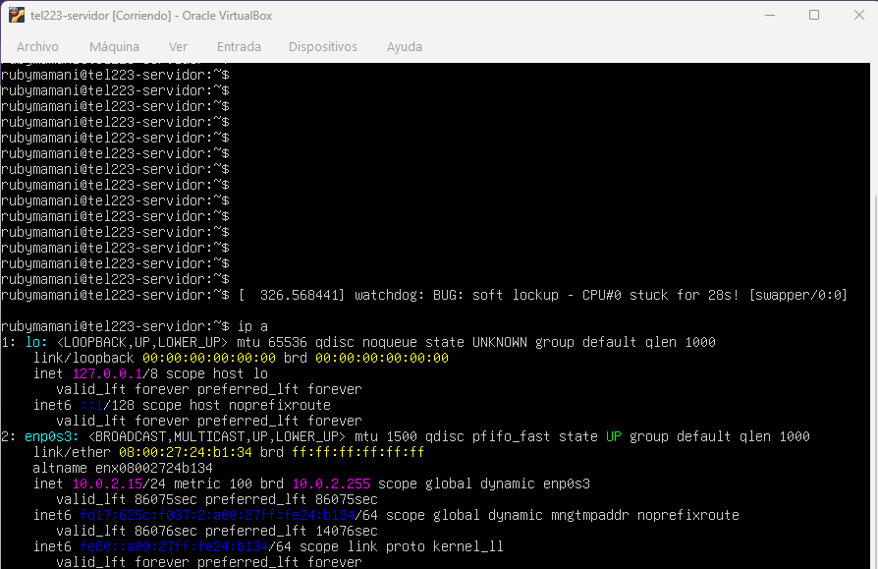
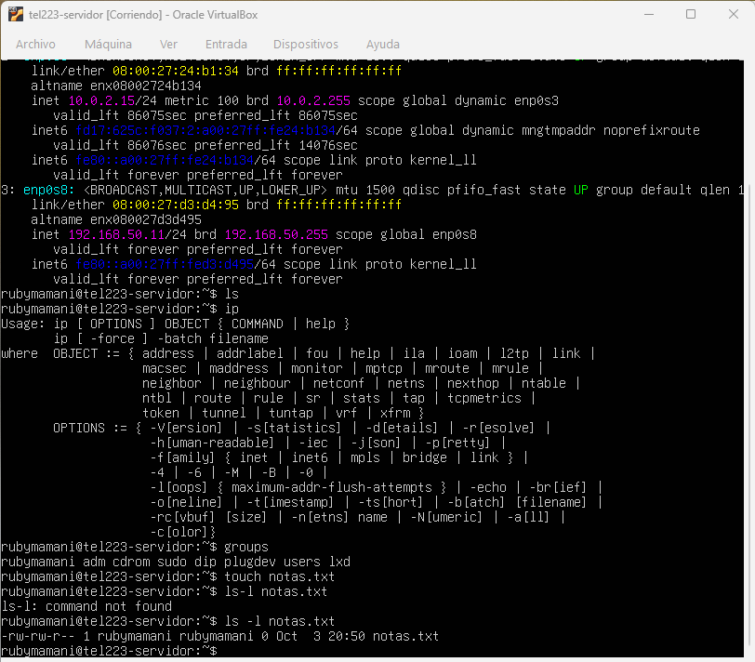

deteniendo el servicio
activamos el servicio
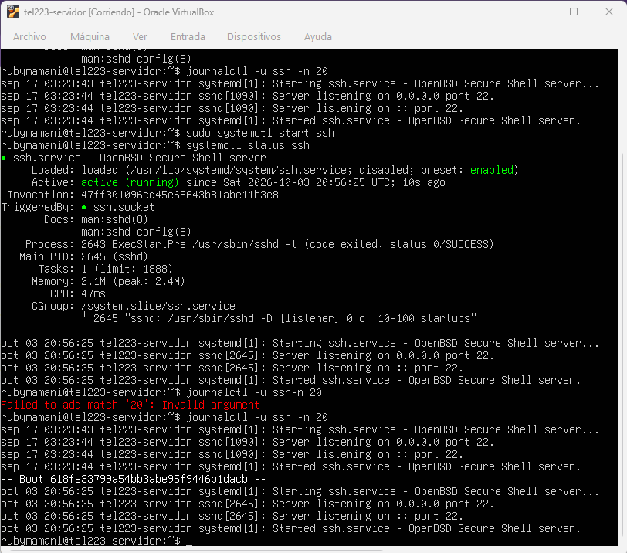
quitamos los permisos
apague la maquina con sudo poweroff

Guía del estudiante — Lunes 17 de agosto de 2026 — LBRED | Página 8 de 8

